**Thinking1 今天讲解了时间序列预测的两种方式，实际上在数据库内建时间属性后，可以产生时序数据库，请思考什么是时序数据库？为什么时间序列数据成为增长最快的数据类型之一？**

时序数据库的定义：A time series database (TSDB) is a software system that is optimized for handling time series data, arrays of numbers indexed by time (a datetime or a datetime range)

进入知识时代后，商业数据以一个空前的速度在增长，现在称之为大数据时代。企业需要从大型数据库里面搜索有价值的商业信息，从而为企业商业决策提供更完全、深入的决策依据。商业数据一般都是时间序列数据，所以时间序列数据自然成为了增长最快的数据类型之一。

可以把它拆解成3个方面来看：时序特性，数据特性，数据库特性。

* 时序特性：
  + 时间戳：通用的业务场景内以秒和毫秒精度为主，在一些遥感等高频采集领域，时间戳可以达到纳秒级别。时间戳种类包括unix系统时间戳和Calendar, 并且支持时区的自动适配。
  + 采样频率：采集频率一般有2种，一种是周期性的时间采样频率，比如服务器性能相关的定期汇总指标。另外一种是离散型的采样，比如网站的访问等等
* 数据特性：
  + 数据顺序追加
  + 数据可多维关联
  + 通常高频访问热数据
  + 冷数据需要降维归档
  + 数据主要覆盖数值，状态，事件
* 数据库特性（CRUD）
  + 写入速率稳定并且远远大于读取
  + 按照时间窗口访问数据
  + 极少更新，存在一定窗口期的覆盖写
  + 批量删除
  + 具备通用数据库要求的高可用，高可靠，可伸缩特性
  + 通常不需要具备事务的能力

**Thinking2 BCG Matrix（波士顿矩阵）四象限分别代表什么？不同象限，有怎样的数据决策**

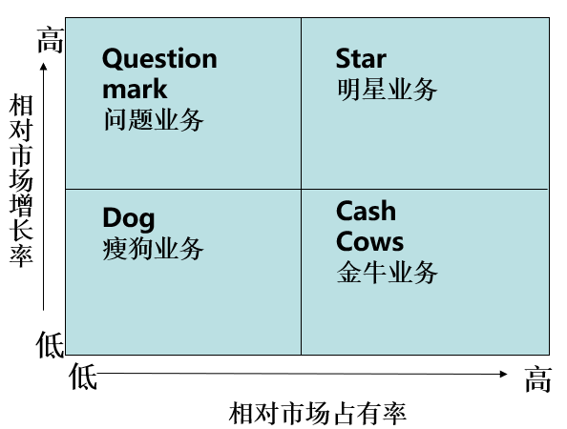

第一象限代表了明星业务，销售增长率和市场占有率“双高”的产品群。这类产品可能成为企业的现金牛产品，需要加大投资以支持其迅速发展。采用的发展战略是：积极扩大经济规模和市场机会，以长远利益为目标，提高市场占有率，加强竞争地位。发展战略以及明星产品的管理与组织最好采用[事业部](https://baike.baidu.com/item/%E4%BA%8B%E4%B8%9A%E9%83%A8)形式，由对生产技术和销售两方面都很内行的经营者负责。

第二象限代表了问题业务，销售增长率高，但市场占有率低的产品群。前者说明市场机会大，前景好，而后者则说明在市场营销上存在问题。其财务特点是利润率较低，所需资金不足，负债比率高。例如在产品生命周期中处于引进期、因种种原因未能开拓市场局面的新产品即属此类问题的产品。对问题产品应采取选择性投资战略。因此，对问题产品的改进与扶持方案一般均列入企业[长期计划](https://baike.baidu.com/item/%E9%95%BF%E6%9C%9F%E8%AE%A1%E5%88%92)中。对问题产品的[管理组织](https://baike.baidu.com/item/%E7%AE%A1%E7%90%86%E7%BB%84%E7%BB%87)，最好是采取智囊团或[项目组织](https://baike.baidu.com/item/%E9%A1%B9%E7%9B%AE%E7%BB%84%E7%BB%87)等形式，选拔有规划能力，敢于冒风险、有才干的人负责。

第三象限代表了瘦狗业务，销售增长率和市场占有率“双低”的产品群，也称衰退类产品。其财务特点是利润率低、处于保本或亏损状态，负债比率高，无法为企业带来收益。对这类产品应采用撤退战略：首先应减少批量，逐渐撤退，对那些销售增长率和市场占有率均极低的产品应立即淘汰。其次是将剩余资源向其它产品转移。第三是整顿产品系列，最好将瘦狗产品与其它[事业部](https://baike.baidu.com/item/%E4%BA%8B%E4%B8%9A%E9%83%A8)合并，统一管理。

第四象限代表了金牛业务，市场占有率高，但销售增长率低的产品群，又称厚利产品，已进入成熟期。其财务特点是销售量大，产品利润率高、负债比率低，可以为企业提供资金，而且由于增长率低，也无需增大投资。因而成为企业回收资金，支持其它产品，尤其明星产品投资的后盾。①把设备投资和其它投资尽量压缩；②采用榨油式方法，争取在短时间内获取更多利润，为其它产品提供资金。对于这一象限内的销售增长率仍有所增长的产品，应进一步进行市场细分，维持现存市场增长率或延缓其下降速度。对于这类产品，适合于用[事业部制](https://baike.baidu.com/item/%E4%BA%8B%E4%B8%9A%E9%83%A8%E5%88%B6)进行管理，其经营者最好是市场营销型人物。